1. TG102SE_V1.1

- Phiên bản này có tất cả 100 thiết bị được sản xuất ra.

- Dấu hiệu nhận biết dễ nhất là phiên bản này chỉ có 1 cầu chì ở mặt trên không có cầu chì mặt dưới.

1. TG102SE_V2.1

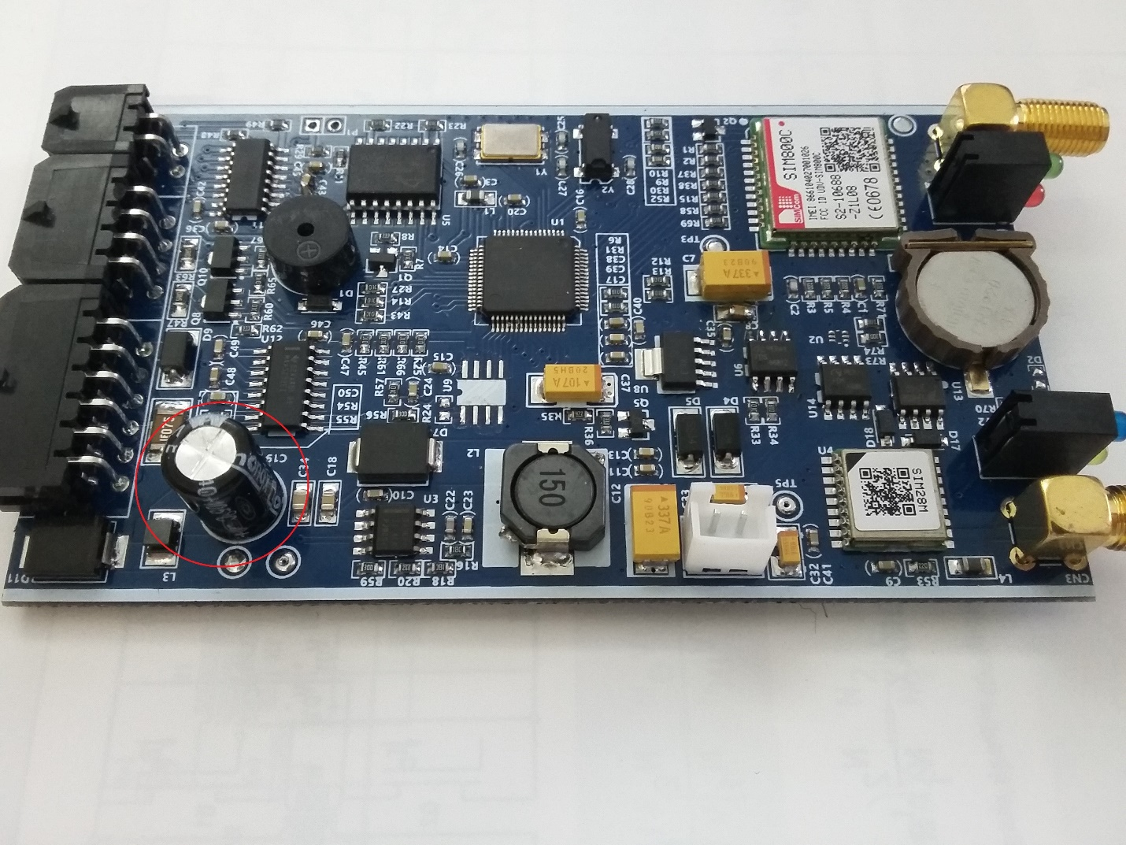

* Phiên bản này khác với phiên bản trước là có thêm 1 cầu chì ở mặt dưới.
* Tụ nguồn C19 vẫ dung tụ chân cắm 63V/100uF

1. TG102SE_V3.1

* Dấu hiệu dễ nhận biết nhất là tụ nguồn C19 được thay bằng tụ nhôm dán 50V/100uF